**Муниципальное дошкольное образовательное автономное учреждение**

**«Детский сад №113 г. Орска»**

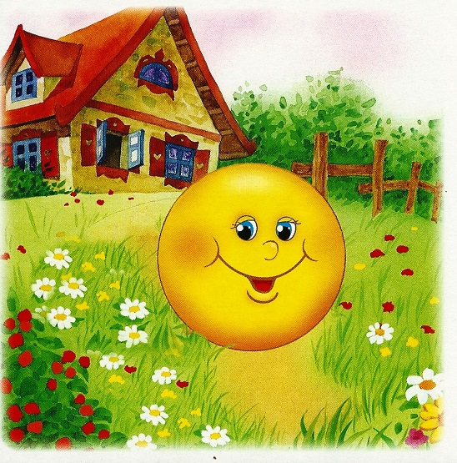

***Педагог Iкв. категории: Литвишко М.Н.***

***2017г***

**ЗАНЯТИЕ ПО РАЗВИТИЮ РЕЧИ И КУЛЬТУРЕ РЕЧЕВОГО ОБЩЕНИЯ В 1 МЛАДШЕЙ ГРУППЕ**

**«ПОТЕРЯЛСЯ КОЛОБОК»**

**Цель занятия:** Развитие связной речи детей.

**Задачи:**

1. Воспитывать интерес к театрально-игровой деятельности;
2. Развивать интонационную выразительность  речи детей, память, мыслительную операцию;
3. Закрепить знание детьми русской народной сказки "Колобок", побуждать их к пересказу отдельных моментов сказки.

**Словарная работа:** Русская народная сказка, серый, белый, пушистый, злой, хитрая, рыжая, игривая.

**Предварительная работа:** Чтение сказки «Колобок», рассматривание колобка, иллюстрации к сказке, игра с кукольным театром по сценарию сказки.

**Программное содержание:**  
- углубить знания детей о геометрических фигурах, закрепить понятия «маленький-большой»  
- уточнить представление о персонажах и последовательности сказки;  
- совершенствовать умение  лепить округлую форму круговыми движениями ладоней, дополнять изображение мелкими деталями;  
- развивать мелкую моторику кистей рук, умение следовать определенным правилам при решении задач, внимание, мышление, память , восприятие;  
- воспитывать интерес к занятию, вызвать желание выполнять несложные задания.  
**Целевые ориентиры:**

Ребёнок стремиться проявлять настойчивость в достижении результатов своих действий;

Может обращаться с вопросами и просьбами, понимает речь взрослых;

Проявляет интерес к сверстниками; наблюдает за их действиями и подражает им;

Проявляет интерес к стихам, песням и сказкам, рассматривает картинки, стремиться двигаться под музыку.

**Оборудование:** Аудиозаписи " Звуки леса", "Волчий вой",

**Театральные куклы:** заяц, волк, лиса, медведь, колобок.

**Ход занятия:**

Воспитатель (В.). Рано-рано поутру,

Когда все крепко спали,

Прямо под моим окном

Две синички щебетали.

И они мне рассказали,

Чтобы все ребята знали,

Потерялся Колобок,

Колобок румяный бок.

Из муки он был печён,

На сметане был мешён,

На окошке он студился,

По дорожке укатился.

Заблудился, потерялся

До детского сада он добрался!

В группу нашу он попал, и письмо оставил нам…

Показываю письмо, открываю его: там карта и путеводитель колобок.

В: - Что же в этом письме? Давайте посмотрим? Ребята, Колобку необходима наша помощь. Ему нужно вернуться обратно в  свою сказку. Вы согласны ему в этом помочь?

Дети: - Да.

В: - Нам нужно попасть в сказочный лес. И отправимся мы туда на волшебном паровозике.

**Игровое упражнение «Паровоз».**

Дети становятся друг за другом, повторяют слова и движения за воспитателем (музыка – аудиозаписи «Паравозик») если нет музыки делаем движения:

Паровоз кричит «Ду-ду»,

(Дети выполняют круговые движения руками.)

«Я иду-иду-иду».

(У пояса имитируют движения колёс паровоза.)

А вагончики стучат,

(Дети стучат кулачками.)

А вагоны говорят — «Так-так-так!»

В: - Приехали мы с вами в волшебный лес

(музыка «Сказочный лес»)

И встретили первого сказочного персонажа – Зайчика.

В: - Ой! Кто это? (…) Здравствуй Зайчик!

З: - Здравствуйте ребята!

Ребята опишите зайчика, какой он по цвету? (белый, серый)

* На ощупь? (мягкий, пушистый)
* Какие ушки? (длинные)
* Какие лапки? (мягкие, шустрые, быстрые)
* Какой хвостик? (короткий, маленький)
* Зайчик ты же добрый?! Да ребята? (да)
* Тогда помоги нам колобка найти!

З: - Я, дорожку покажу, если вы со мной поиграете!

В: - Ребята, поиграем с зайчиком?

Д: - Да!!! С большим удовольствием.

Музыка Е.Железновой «Зайка серенький сидит…»

З: - Молодцы, ребята. А Колобок побежал по дорожке, ищите его в лесу.

В: - Что ж, ребята пойдем дальше.

Дети: - Да.

**музыка «Сказочный лес»**

**песня про Волка**

В: - Волк, ты чего такой грустный? Ловил я рыбку, ловил, а какая она по величине не знаю, я ведь грамотам не учен, а вы знаете ребята? Поможете мне?

В: - Поможем волку Ребята? (дети проговаривают какая рыбка по величине: большая или маленькая)

В: - Волк мы тебе помогли, а ты нам подскажешь, куда покатился колобок?

Волк: - А он мне песенку спел и убежал вниз по тропинке, там его и ищите!

**музыка «Сказочный лес»**

В:

- Ой, кто это так ревёт. Это медведь нас встречает. Мишка, мишка не реви и детишек не пугай.

*Из берлоги выходит медведь (возможно игрушка, воспитатель выступает за медведя).*

Медведь:

- Здравствуйте дети. Куда вы отправляетесь?

В:- Мы ищем колобка! Он потерялся и просил найти ему помочь.

Медведь:

**-** Это хорошо, что вы решили помочь своему другу. Ребята, я вам постараюсь помочь. А вы сможете мне помочь.

В:- Ребята , поможем Мишке?

Д: - Да!

Медведь:

- Я слышал, что про меня дети рассказывают стихотворения. А вы не смогли бы мне рассказать это стихотворение?

В: Мы с ребятами знаем Стихотворение А.Барто «Мишка»

***Уронили мишку на пол,  
Оторвали мишке лапу.  
Все равно его не брошу -  
Потому что он хороший.***

**Медведь:**

- Мне понравилось, Очень красивое стихотворение. Я вам помогу. Колобка я видел в гостях у лисицы. Будьте осторожнее, она очень хитрая плутовка. Вы их можете найти вон за той горой.

**В:**

- Ребята, давайте скажем спасибо Мишке и отправимся дальше.

**музыка «Сказочный лес»**

**В:**

- Здравствуй Лисичка. Мы пришли к тебе за Колобком. Да и Дедушка с бабушкой скучают без него, нам нужно вернуть его в сказку.

**Лисичка:**

- Здравствуйте ребята, как же я вам его верну? Мы с колобком то, подружились. Мне теперь без него будет скучно. Вот поиграете со мной, тогда и отдам колобка!?

В: - Что же делать? Как же быть? Поиграем с лисой?

Д:- Да!

**Д/игра «Что похоже на колобка?»** - А что у вас в группе такое же круглое, как колобок? (ответы детей)

Лиса: - Колобка вам возвращаю, с вами я дружить желаю.

**В:** - Ну а нам, пора возвращаться в группу, в Детский сад. Ребята, садимся на паровозик и едем в группу.

**Игровое упражнение «Паровоз».**

Подведение итогов:

- Ребята, вам понравилось наше путешествие.

-Какого сказочного героя мы с Вами искали?

- В гостях у какой сказки мы были?

- Каких зверей встретили в лесу?  
- Мы вернём колобка бабушке с дедушкой?

- Вам понравилось помогать другим?

- Вы сейчас пели, играли, помогли мне вспомнить сказку «Колобок», за вашу помощь, я дарю вам эту корзину, а в ней краски, альбом и кисти.

Мы с вами сможем все вместе нарисовать портрет колобка.

**прИложениЕ:**

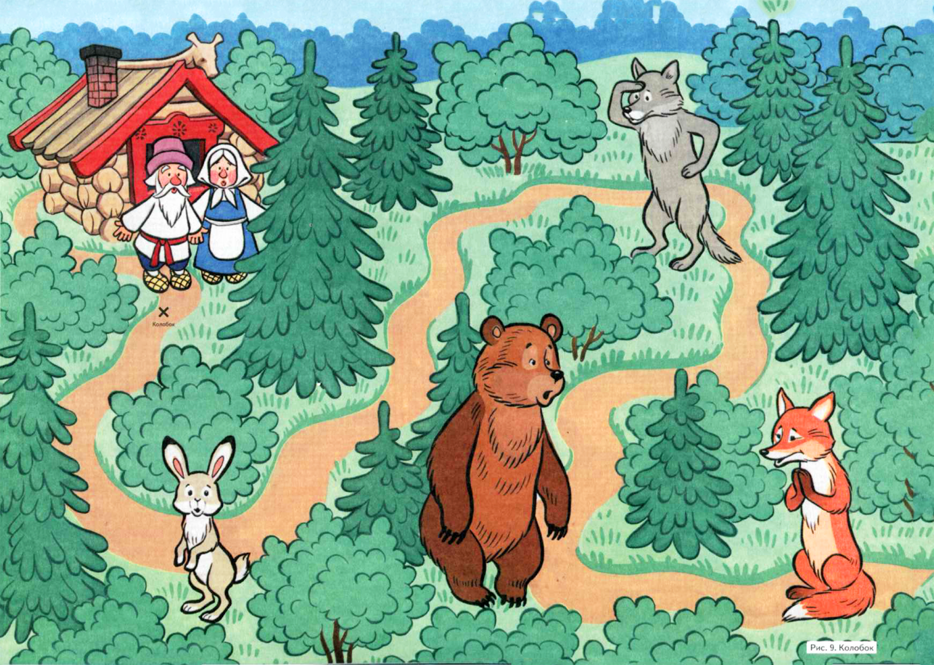



Вырезать колобка по контуру и использовать

для передвижения по карте сверху.

Вырезать по контуру рыбку «большую» и «маленькую»:

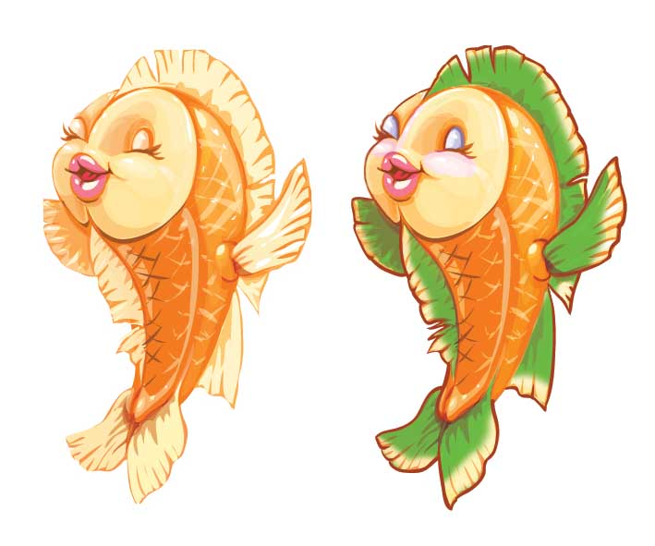

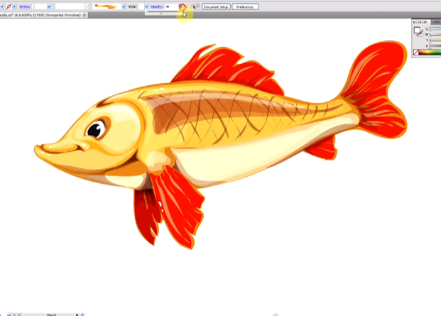

***МУЗЫКА***















